ФЕДЕРАЛЬНОЕ АГЕНТСТВО ЖЕЛЕЗНОДОРОЖНОГО ТРАНСПОРТА
Федеральное государственное бюджетное образовательное учреждение высшего профессионального образования
«Петербургский государственный университет путей сообщения
Императора Александра I»
(ФГБОУ ВПО ПГУПС)

Кафедра «Философия, политология и социология»

РАБОЧАЯ ПРОГРАММА
дисциплины
«РЕЛИГИОВЕДЕНИЕ» (Б1.Б.41)

для направления
37.03.01 «Психология»

Форма обучения – очная, заочная

Санкт-Петербург
2015

Рабочая программа рассмотрена и обсуждена на заседании кафедры

«Философия, политология и социология»
Протокол № 11 от «20» июня 2016 г.

Программа актуализирована и продлена на 2016/2017 учебный год (приложение).

И.о. заведующего кафедрой  «Философия, политология и социология» | ____________ | О.А. Билан
«20» июня 2016 г.

Рабочая программа рассмотрена и обсуждена на заседании кафедры
«История, философия, политология и социология»
Протокол № 8 от «19» января 2017г.

Программа актуализирована и продлена на 2017/2018 учебный год (приложение).

Заведующий кафедрой | ____________ | В.В. Фортунатов
«19» января 2017г.

Рабочая программа рассмотрена и обсуждена на заседании кафедры
«История, философия, политология и социология»
Протокол № 1 от «30» августа 2017 г.

Программа актуализирована и продлена на 2017/2018 учебный год (приложение).

Заведующий кафедрой | ____________ |  | В.В. Фортунатов
«30» августа 2017 г.

ЛИСТ СОГЛАСОВАНИЙ

Рабочая программа рассмотрена и обсуждена на заседании кафедры
«Философия, политология и социология». Протокол № 13 от «28» июня 2015 г.

Заведующий кафедрой «Философия, политология и социология» | ____________ | В.П. Огородников
«28» июня 2015 г.

СОГЛАСОВАНО

Председатель методической комиссии факультета «Экономика и менеджмент» | __________ | Н.Е.Коклева
«28» июня 2015 г.
Руководитель ОПОП
«28» июня 2015 г. | __________ | В.Л.Ситников

1. Цели и задачи дисциплины

Рабочая программа составлена в соответствии с ФГОС ВО, утвержденным «7» августа 2014 г., приказ № 946 по направлению 37.03.01 «Психология», по дисциплине «Религиоведение».
Целью изучения дисциплины является ознакомление студентов с теоретическими основами и этапами развития данной научной дисциплины, исследующей один из важнейших компонентов общественной жизни - религию; овладение знаниями, умениями и навыками, обеспечивающими возможность понимания проблем религиоведения; воспитание бакалавров, способных к анализу и прогнозированию социальных проблем, связанных с религиозно-политическим многообразием современной социальной действительности.
Для достижения поставленной цели решаются следующие задачи:
- ознакомление с основными этапами развития религиоведения;
- изучение исторических и современных достижений в исследовании истории и философии религии;
- овладение методами изучения религии: социологическим, сравнительно-историческим, антропологическим, психологическим, феноменологическим, герменевтическим;
- знание сущности религии, её структуры и функций, типов и форм, её места в культуре и обществе.

2. Перечень планируемых результатов обучения по дисциплине, соотнесенных с планируемыми результатами освоения основной профессиональной образовательной программы

Планируемыми результатами обучения по дисциплине являются: приобретение знаний, умений, навыков и/или опыта деятельности.
В результате освоения дисциплины обучающийся должен:
ЗНАТЬ:
- основные категории, понятия, законы, направления развития религиоведения;
- религиозную картину современной России и, в частности, современного Петербурга.
УМЕТЬ:
- осуществлять профессиональную и социальную деятельность с учётом принципов толерантности.
ВЛАДЕТЬ:
- навыком применения принципов толерантности в расовых, национальных, религиозных и иных отношениях.
- навыком ведения дискуссии и полемики;
- навыком критического восприятия информации.
Изучение дисциплины направлено на формирование следующих общекультурных компетенций (ОК):
- способность использовать основы философских знаний для формирования мировоззренческой позиции (ОК-1);
- способность работать в коллективе, толерантно воспринимать социальные, этнические, конфессиональные и культурные различия (ОК-6).
Область профессиональной деятельности обучающихся, освоивших данную дисциплину, приведена в п. 2.1 ОПОП.
Объекты профессиональной деятельности обучающихся, освоивших данную дисциплину, приведены в п. 2.2 ОПОП.

3. Место дисциплины в структуре основной профессиональной образовательной программы

Дисциплина «Религиоведение» (Б1.Б.41) относится к вариативной части и является обязательной дисциплиной.

4. Объем дисциплины и виды учебной работы

Для очной формы обучения
Вид учебной работы | Всего часов | Семестр
Вид учебной работы | Всего часов | 5
Контактная работа (по видам учебных занятий) | 36 | 36
В том числе:  - лекции (Л) | 18 | 18
- практические занятия (ПЗ) | 18 | 18
- лабораторные работы (ЛР) | - | -
Самостоятельная работа (СРС) (всего) | 36 | 36
Форма контроля знаний | З | З
Общая трудоемкость: час / з.е. | 72/2 | 72/2
Примечания: «Форма контроля знаний» – зачет (З).

Для заочной формы обучения
Вид учебной работы | Всего часов | Курс
Вид учебной работы | Всего часов | 2
Контактная работа (по видам учебных занятий) | 8 | 8
В том числе:  - лекции (Л) | 4 | 4
- практические занятия (ПЗ) | 4 | 4
- лабораторные работы (ЛР) | - | -
Самостоятельная работа (СРС) (всего) | 60 | 60
Контроль | 4 | 4
Форма контроля знаний | З | З
Общая трудоемкость: час / з.е. | 72/2 | 72/2
Примечания: «Форма контроля знаний» – зачет (З).

5. Содержание и структура дисциплины

5.1 Содержание дисциплины

№ п/п | Наименование раздела дисциплины | Содержание раздела
1 | Религия как предмет научного исследования. | Определение религии. Основные пути интерпретации религии. Методы изучения религии. Религия и культура. Многообразие и единство исторических форм религии. Типология религии
2 | Национальные религии. | Религии Китая: древнекитайская мифология; конфуцианство и даосизм. Религия Японии. Иудаизм. Религии Индии.
3 | Мировые религии. Буддизм. | Возникновение буддизма. Особенности буддизма как религии. Учение Будды. Буддийские философские представления. Основные направления буддизма. Буддизм на территории России.
4 | Христианство. Возникновение и распространение. | Кумранские находки и проблема происхождения христианства. Раннее христианство: особенности вероучения и культа. Христианство - государственная религия Римской империи. Генезис новозаветной литературы. Формирование христианской догматики. Формирование культа. Разделение церквей.
5 | Основные направления христианства. | Католицизм V-XV вв. Католицизм и протестантизм XVI - XVIII вв. Католицизм XVIII-XX вв. Современный протестантизм. Основные течения. Современная протестантская теология и философия. Православие. Православие в России.
6 | Ислам. | История возникновения. Распространение ислама. Коран. Вероучение. Течения и секты в исламе. Ислам в современном мире.
7 | Основные формы внеисповедной мистики. «Новые религии». | Определение мистики. Оккультизм и магия. Астрология, алхимия. кабала. Спиритизм. Мантика. Теософия, антропософия и мистицизм. Классификация новых религиозных движений и культов.
8 | История философии религии. | Философия религии, религиозная философия, теология. Античная философия религии. Средневековое богословие и философия. Философия религии в эпоху Возрождения. Философия религии XVII века. Философия религии эпохи Просвещения.  Философия религии в немецкой классической философии. Философия религии марксизма. Проблемы религии в иррационализме XIX века. Экзистенциализм и религия. Природа религиозности в философии фрейдизма. Основные направления в аналитической философии религии.

5.2 Разделы дисциплины и виды занятий
Для очной формы обучения
№ п/п | Наименование раздела дисциплины | Л | ПЗ | ЛР | СРС
 | Религия как предмет научного исследования. | 2 | 2 | - | 4
 | Национальные религии. | 4 | 4 | - | 6
 | Мировые религии. Буддизм. | 2 | 2 | - | 4
 | Христианство. Возникновение и распространение. | 2 | 2 | - | 4
 | Основные направления христианства. | 2 | 2 | - | 4
 | Ислам. | 2 | 2 | - | 4
 | Основные формы внеисповедной мистики. «Новые религии». | 2 | 2 | - | 6
 | История философии религии. | 2 | 2 | - | 4
Итого |  | 18 | 18 | - | 36

Для заочной формы обучения
№ п/п | Наименование раздела дисциплины | Л | ПЗ | ЛР | СРС
 | Религия как предмет научного исследования. | 2 | 2 | - | 7,5
 | Национальные религии. | - | - | - | 7,5
 | Мировые религии. Буддизм. | - | - | - | 7,5
 | Христианство. Возникновение и распространение. | - | - | - | 7,5
 | Основные направления христианства. | - | - | - | 7,5
 | Ислам. |  | - | - | 7,5
 | Основные формы внеисповедной мистики. «Новые религии». | - | 2 | - | 7,5
 | История философии религии. | 2 | - | - | 7,5
Итого |  | 4 | 4 | - | 60

6. Перечень учебно-методического обеспечения для самостоятельной работы обучающихся по дисциплине

№  п/п | Наименование раздела дисциплины | Перечень учебно-методического обеспечения
1 | Религия как предмет научного исследования. | - Религиоведение: краткий курс лекций /Д.А. Аникин. 2-е изд., перераб. и доп. М.: Юрайт, 2012. 197 с.  - Религиоведение: учебник /под ред. И.Н. Яблокова. М.: Юрайт, 2013. 479 с.
2 | Национальные религии.
3 | Мировые религии. Буддизм.
4 | Христианство. Возникновение и распространение.
5 | Основные направления христианства.
6 | Ислам.
7 | Основные формы внеисповедной мистики. «Новые религии».
8 | История философии религии.

7. Фонд оценочных средств для проведения текущего контроля успеваемости и промежуточной аттестации обучающихся по дисциплине

Фонд оценочных средств по дисциплине является неотъемлемой частью рабочей программы и представлен отдельным документом, рассмотренным на заседании кафедры и утвержденным заведующим кафедрой.

8. Перечень основной и дополнительной учебной литературы, нормативно-правовой документации и других изданий, необходимых для освоения дисциплины
8.1 Перечень основной учебной литературы, необходимой для освоения дисциплины
1. Религиоведение: краткий курс лекций /Д.А. Аникин. 2-е изд., перераб. и доп. М.: Юрайт, 2012. 197 с.
2. Религиоведение: учебник /под ред. И.Н. Яблокова. М.: Юрайт, 2013. 479 с.

8.2 Перечень дополнительной учебной литературы, необходимой для освоения дисциплины
1. Васильев Л.С. История религий Востока. М., 1983. 426 с.
3. Ильин В.В., Кармин Д.С., Носович Н.В. Религиоведение. СПб.: Питер, 2006. 432 с.
4. Религиоведение: Учебник /под общ. ред. академика РАН проф. В.И. Жукова. 6-е изд. испр. и доп. М.: Дашков и К., 2013. 488с.
5. Каган М.С. Философия культуры. СПб.: Изд. Лань, 1998. 448 с.
6. Религия в истории и культуре. Учебник для вузов /под ред. М.Г. Писманника. М., 2002. 591 с.

8.3 Перечень нормативно-правовой документации, необходимой для освоения дисциплины
При освоении данной дисциплины нормативно-правовая документация не используется.

8.4 Другие издания, необходимые для освоения дисциплины
1. Гуманитарное образование в технических вузах в эпоху модернизации и глобализации: материалы Международной научно-практической конференции. Санкт- Петербург, 24-25 апреля 2014 г. СПб.: ФГБОУ ВПО ПГУПС, 2014. 183 с.

9. Перечень ресурсов информационно-телекоммуникационной сети «Интернет», необходимых для освоения дисциплины

- http://www.i-u.ru/biblio – Российский Государственный интернет-университет;
- http://www.edu.ru/modules – Российское образование – Федеральный портал;
- http://filosof.historic.ruцифровая – библиотека по философии;
- http://filosofia.ru – библиотека по философии и религии;
- http://www.filosofi-online.ru – он-лайн библиотека философских ресурсов.

10. Методические указания для обучающихся по освоению дисциплины

Порядок изучения дисциплины следующий:
- Освоение разделов дисциплины производится в порядке, приведенном в разделе 5 «Содержание и структура дисциплины». Обучающийся должен освоить все разделы дисциплины с помощью учебно-методического обеспечения, приведенного в разделах 6, 8 и 9 рабочей программы.
- Для формирования компетенций обучающийся должен представить выполненные типовые контрольные задания или иные материалы, необходимые для оценки знаний, умений, навыков и (или) опыта деятельности, предусмотренные текущим контролем (см. фонд оценочных средств по дисциплине).
- По итогам текущего контроля по дисциплине, обучающийся должен пройти промежуточную аттестацию (см. фонд оценочных средств по дисциплине).

11. Перечень информационных технологий, используемых при осуществлении образовательного процесса по дисциплине, включая перечень программного обеспечения и информационных справочных систем
Перечень информационных технологий, используемых при осуществлении образовательного процесса по дисциплине «Религиоведение»:
- технические средства (компьютерная техника и средства связи (персональные компьютеры, мультимедийная аппаратура, проектор, интерактивная доска);
- методы обучения с использованием информационных технологий (компьютерное тестирование, демонстрация мультимедийных материалов).
Кафедра «Философия, политология и социология» обеспечена необходимым комплектом лицензионного программного обеспечения:
- Microsoft Windows 7;
- Microsoft Word 2010;
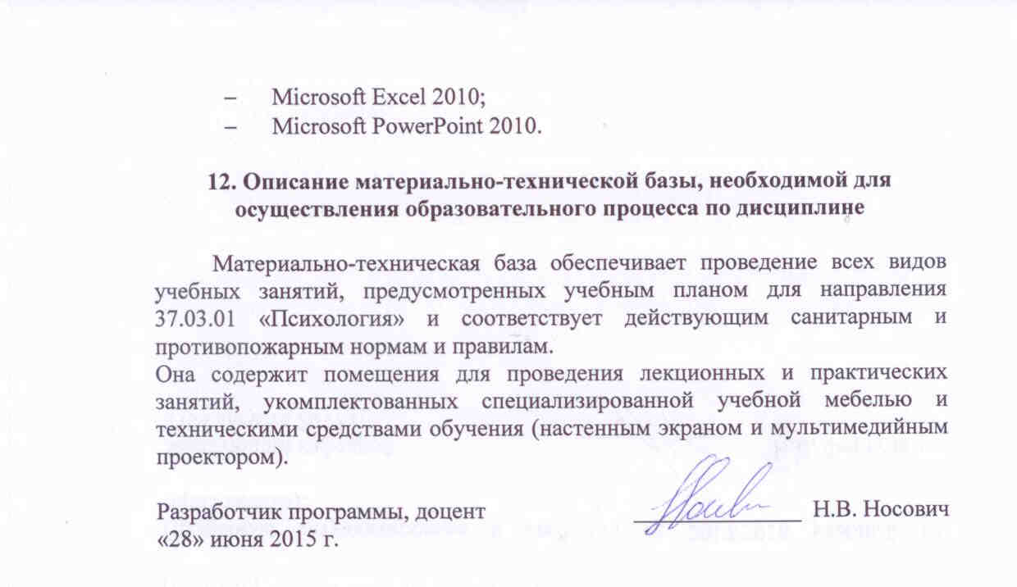
- Microsoft Excel 2010;
- Microsoft PowerPoint 2010.

12. Описание материально-технической базы, необходимой для осуществления образовательного процесса по дисциплине

Материально-техническая база обеспечивает проведение всех видов учебных занятий, предусмотренных учебным планом для направления 37.03.01 «Психология» и соответствует действующим санитарным и противопожарным нормам и правилам.
Она содержит помещения для проведения лекционных и практических занятий, укомплектованных специализированной учебной мебелью и техническими средствами обучения (настенным экраном и мультимедийным проектором).

Разработчик программы, доцент ______________ Н.В. Носович
«28» июня 2015 г.

